# 广东工业大学校徽

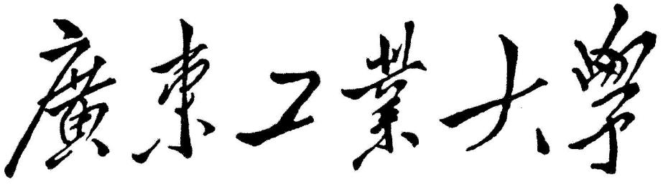

**程序设计课程设计报告**

题 目___校园二手物品交易系统______

学 院___计算机学院________

专 业_ 计算机专业 __

年级班别__ 2021级（13）班

学 号___3121005178________

学生姓名______罗鑫___________

指导教师____ 李小妹_________

成 绩

|  |  |
| --- | --- |
| 程序功能完成情况 | □完整 □基本完整 □不完整 |
| 测试用例全面情况 | □全面 □基本全面 □不全面 |
| 报告格式是否与要求相符 | □规范 □基本规范 □不规范 |
| 报告内容是否准确全面 | □全面 □基本全面 □不全面 |

2021年12月

1. 任务要求

**一、学生个人信息**

**学生信息的插入，删除，查找，修改**

1. **二手物品信息**

**二手物品的上架、下架，排序，修改与查找**

1. **交易信息**

**交易信息的生成、查找、删除，排序与修改**

**可对本人和总体的交易记录进行统计**

测试数据：不少于10名学生，不少于20件二手物品。

**要求：**

1.采用结构体数组实现

2.必须有菜单选项（参考教材101页例4.7）

3.必须用c语言完成

4.必须使用文件保存数据

5.用多文件文成，不同的子模块在不同的文件中。

1. 总体设计

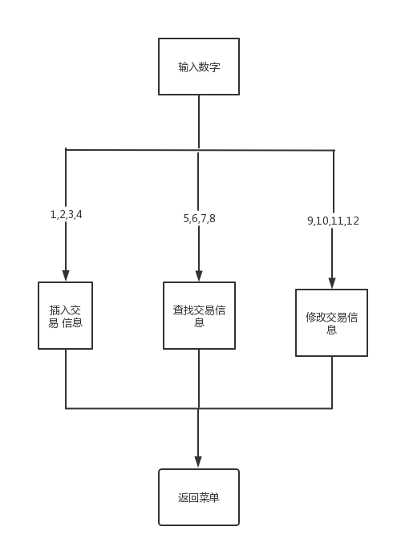

三.详细设计

1. 学生信息的插入,查找,修改,删除

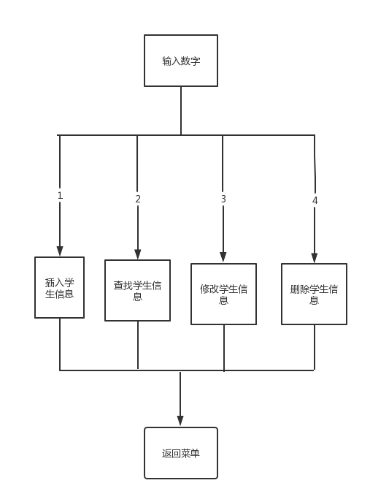

1. 二手物品信息的上架,下架,查找和修改

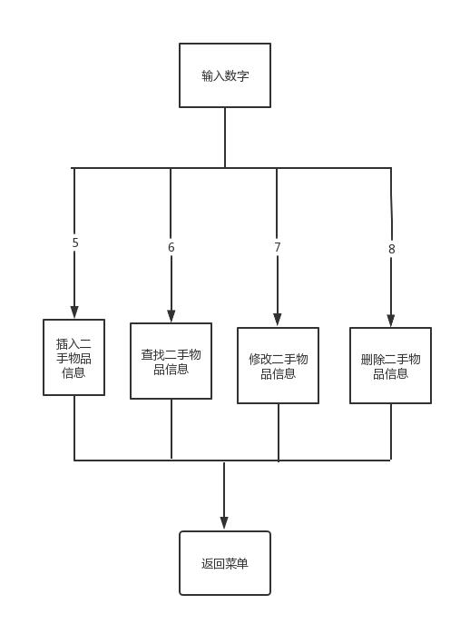

1. 交易信息的生成,查找,删除和修改

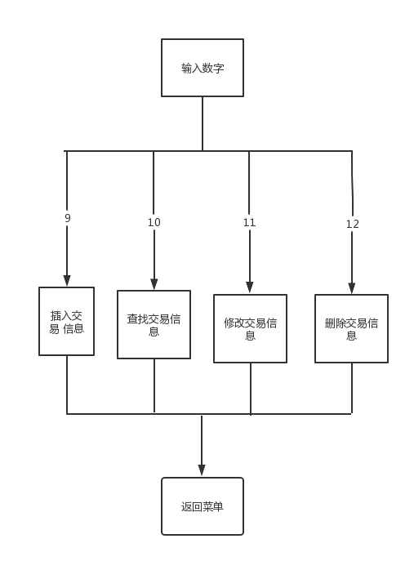

四.公用数据结构说明

struct book

{

char name[20];

double number;

int price;

};

struct student

{

char name[20];

int cla;

double xiehao;

}stu[100];

//将数据写入文件

struct exchange

{

char name1[20];

char name2[20];

double bianhao;

double time;

};

1. 各函数模块的功能和程序结构
2. void recordstu(struct student s);//将学生信息写入文件
3. 功能介绍

将学生信息写入文件

1. 程序结构

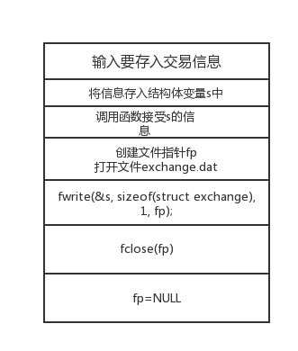

1. 数据结构设计描述

从键盘按格式输入要插入的学生信息,创建结构体s,将信息存入s中,创建文件指针fp,

打开文件stu.dat,用fwrite函数写入文件,关闭文件

1. 函数中使用到的参数及其定义

S:结构体变量,用于存入要插入的学生的信息

1. void searchstu(struct student s);
2. 功能介绍

查找学生信息

1. 程序结构

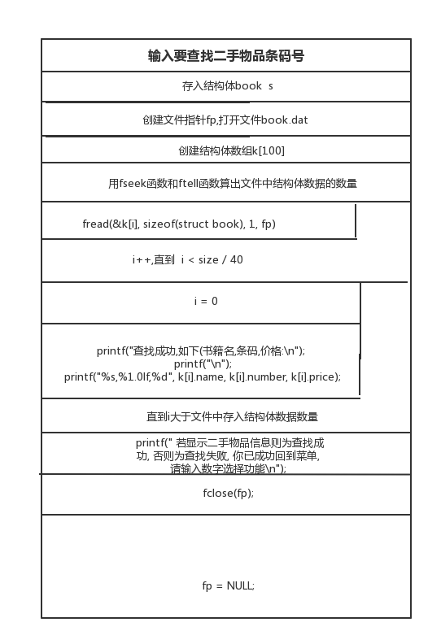

1. 数据结构设计描述

先从键盘输入学生学号,将学生学号存入s,创建结构体数组k,用于存入文件读取的数据,然后将数据读入结构体数字k,将k中的学号与s的学号一一对比,若相等,则输出该位学生信息

1. 函数中使用到的参数及其定义

S:存入学生学号

K:结构体数组,存入从文件读取的数据

fp:文件指针

1. void changestu(struct student s);
2. 功能介绍

修改已存入的学生信息

1. 程序结构设计

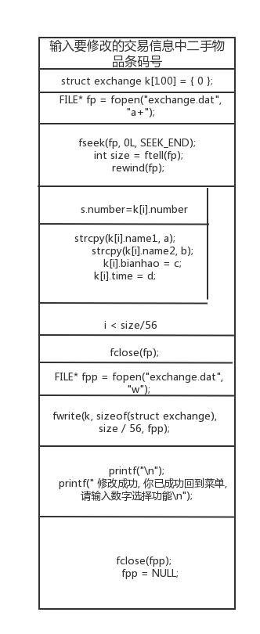

1. 数据结构设计描述

从键盘输入要修改学生的学号,从文件读取数据存入结构体数组k,

找到要修改的学生信息,将已修改的信息按格式赋值到结构体数组相应位置

1. 函数使用到的参数及其定义

K:存入从文件读取到的数据

Fp:文件指针

Fpp:文件指针

Size:结构体数据的字节长度

1. void deleted(struct student s);
2. 功能介绍

删除学生信息

1. 程序结构

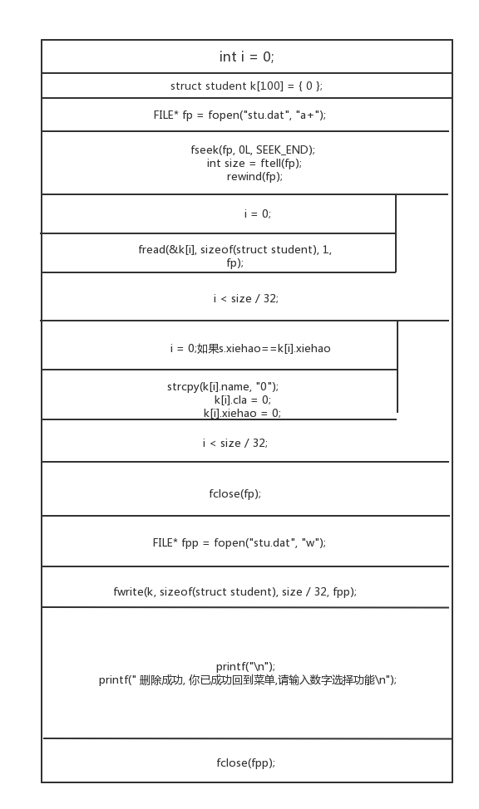

1. 数据结构设计描述

从键盘输入要修改学生的学号,从文件读取数据存入结构体数组k,

找到要删除的学生信息,将其全部信息赋值为0,重新将结构体数组k的数据写入文件

1. 函数使用到的参数及其定义

Fp:文件指针

Fpp:文件指针

K:结构体数组,用来存入全部学生的数据

1. void recordstub1(struct book s);
2. 功能介绍

将二手物品信息写入文件

1. 程序结构

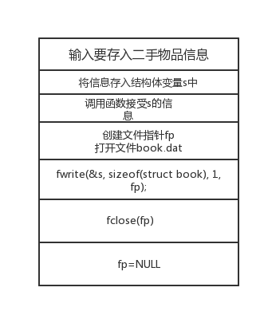

1. 数据结构设计

从键盘按格式输入要插入的二手物品信息,创建结构体s,将信息存入s中,创建文件指针fp,

打开文件book.dat,用fwrite函数写入文件,关闭文件

1. 函数使用到的参数及其定义

S:存入二手物品信息

Fp:文件指针

1. void searchbook(struct book s);
2. 功能介绍

查找二手物品信息

1. 程序结构



1. 数据结构设计

先从键盘输入二手物品信息,将二手物品条码号存入s,创建结构体数组k,用于存入文件读取的数据,然后将数据读入结构体数字k,将k中的条码号与s的条码号一一对比,若相等,则输出相应二手物品信息

1. 函数使用到的参数及其定义

S:存入要查找的二手物品的条码号

Fp:文件指针

k:存入从文件读取到的数据

7.void changebook(struct book s);

1. 功能介绍

修改二手物品信息

1. 结构设计

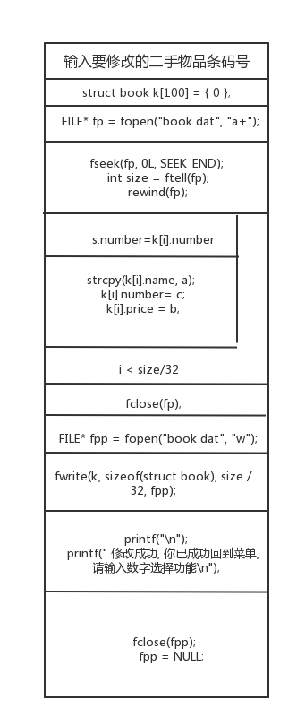

1. 数据结构设计

从键盘输入要修改二手物品条码号,从文件读取数据存入结构体数组k,

找到要修改的二手物品信息,将已修改的信息按格式赋值到结构体数组相应位置

1. 函数使用到的参数及其定义

K:存入文件中的二手物品数据

S:要修改的二手物品的条码号

Fp:文件指针

Fpp:文件指针

8.void bookdeleted(struct book s);

(1)功能介绍

删除二手物品信息

1. 程序结构

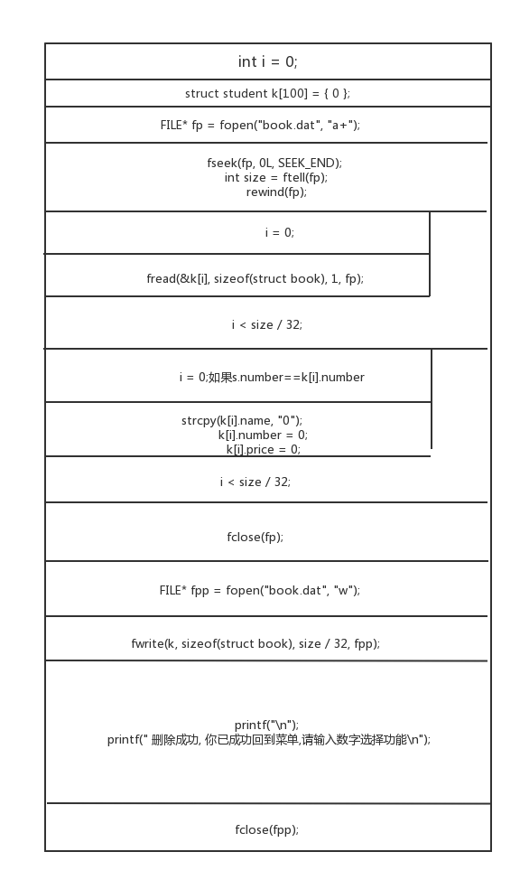

1. 数据结构设计

从键盘输入要修改二手物品条码,从文件读取数据存入结构体数组k,

找到要删除的二手物品,将其全部信息赋值为0,重新将结构体数组k的数据写入文件

1. 函数使用到的参数及其定义

S:存入要删除的二手物品的条码号

K:存入从文件读取的

Fp:文件指针

Fpp:文件指针

1. void exchangeadd(struct exchange s);
2. 功能介绍

存入交易信息

1. 程序结构



1. 数据结构设计

从键盘按格式输入要插入的二手物品信息,创建结构体s,将信息存入s中,创建文件指针fp,

打开文件exchange.dat,用fwrite函数写入文件,关闭文件

1. 函数使用到的参数及其定义

S:存入交易信息

Fp:文件指针

1. void found(struct exchange s);
2. 功能介绍

查找交易信息

1. 程序结构

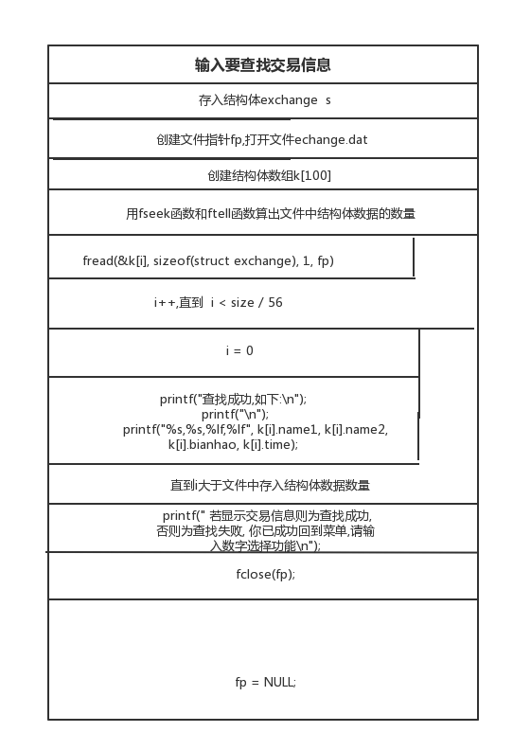

1. 数据结构设计

先从键盘输入交易信息,将交易信息中二手物品的条码存入s,创建结构体数组k,用于存入文件读取的数据,然后将数据读入结构体数字k,将k中的条码号与s的条码号一一对比,若相等,则输出相应二手物品信息

1. 函数使用到的参数及其定义

S;存入二手物品条码

Fp:文件指针

K:存入从文件读取的数据

1. void changenews(struct exchange s);
2. 功能介绍

修改交易信息

1. 程序结构



1. 数据结构设计

从键盘输入要修改交易信息中二手物品条码号,从文件读取数据存入结构体数组k,

找到要修改的交易信息,将已修改的信息按格式赋值到结构体数组相应位置

1. 函数使用到的参数及其定义

Fp:文件指针

Fpp:文件指针

k:存入从文件读取的交易信息

1. void deletenews(struct exchange s);
2. 功能介绍

删除交易信息

1. 程序结构

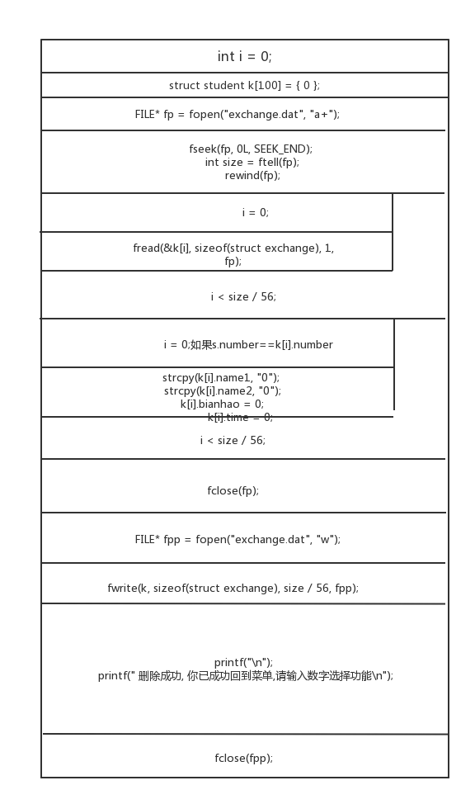

1. 测试结果
2. 增加学生信息

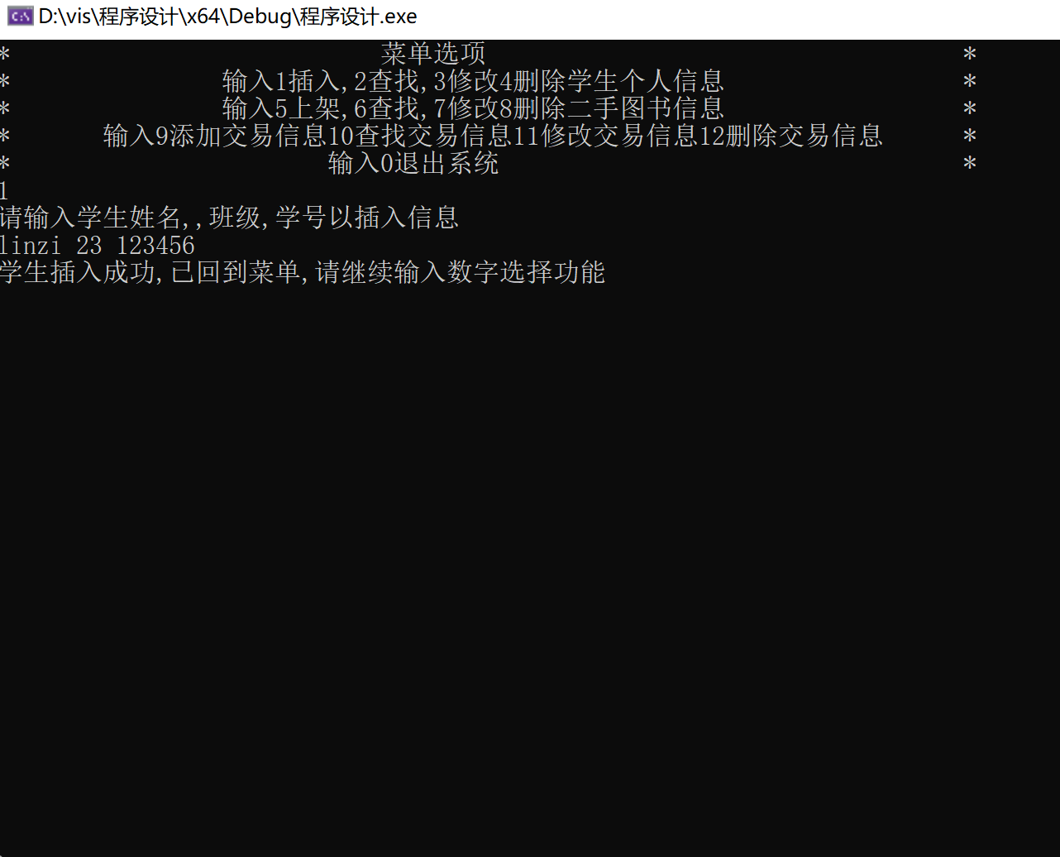

1. 查找学生信息

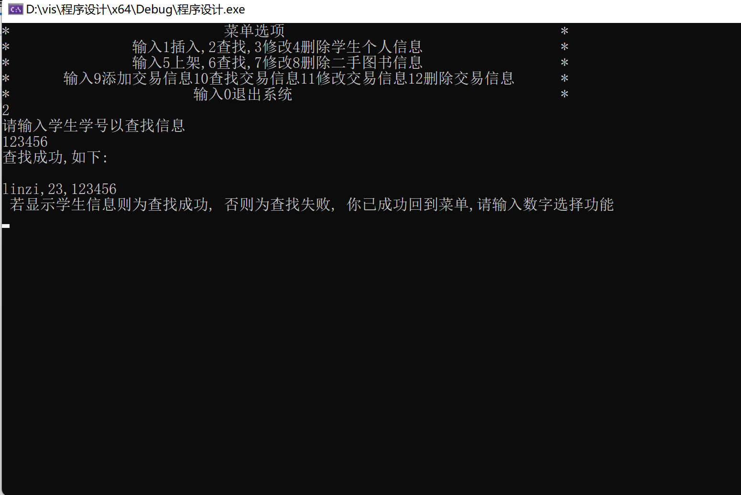

1. 修改学生信息

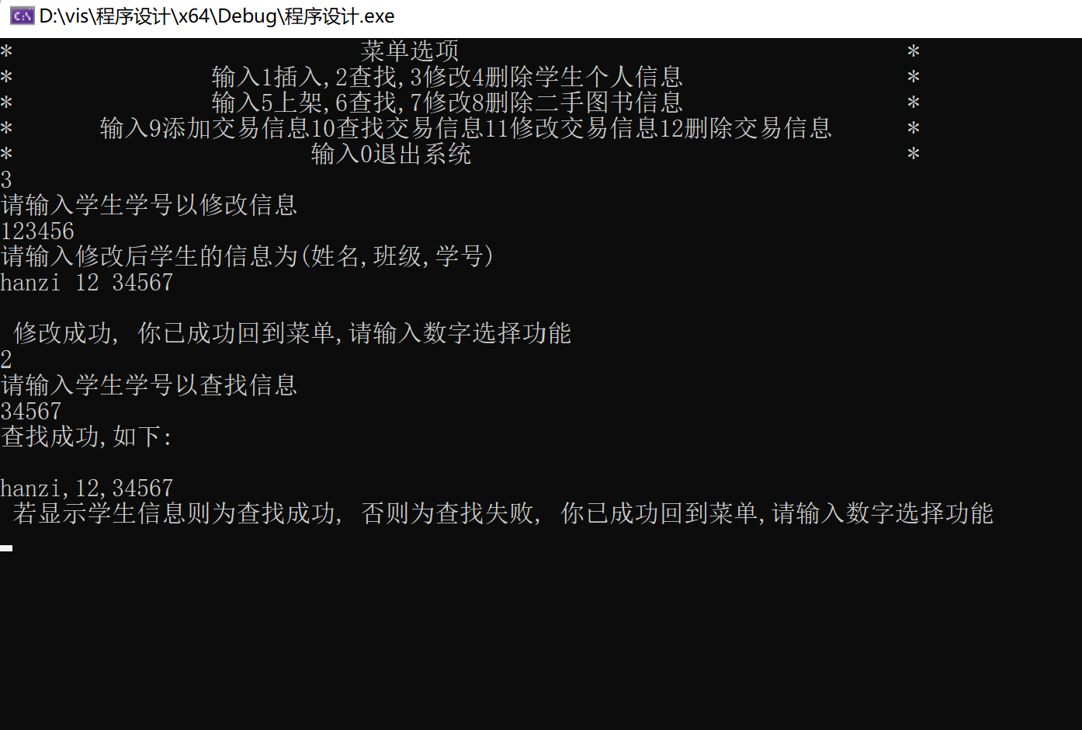

1. 删除学生信息

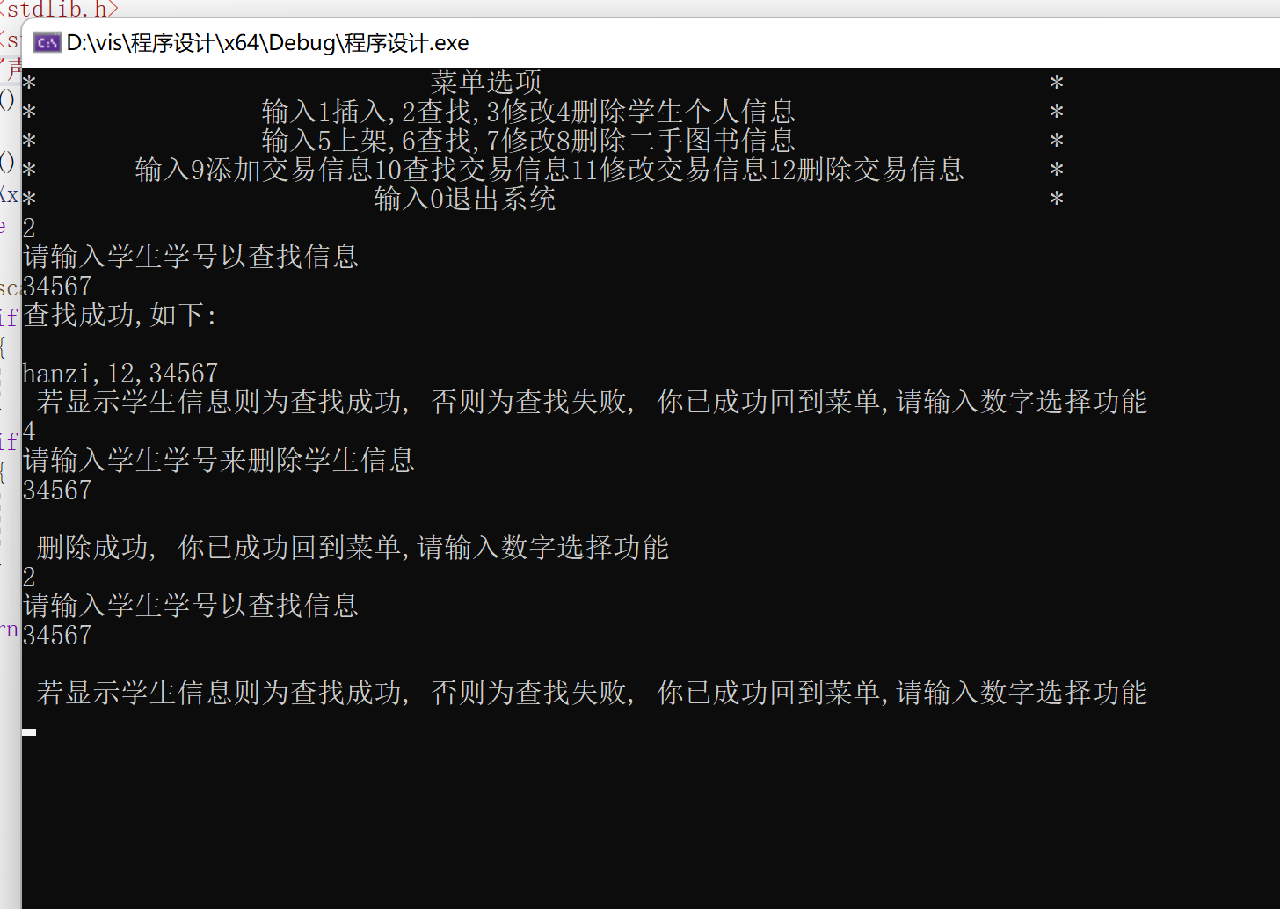

1. 插入二手物品信息

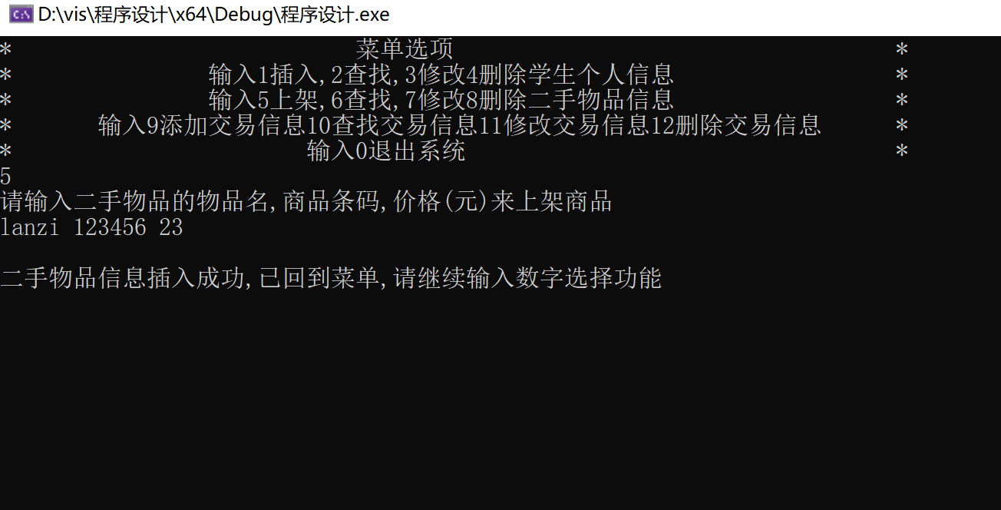

1. 查找二手物品信息

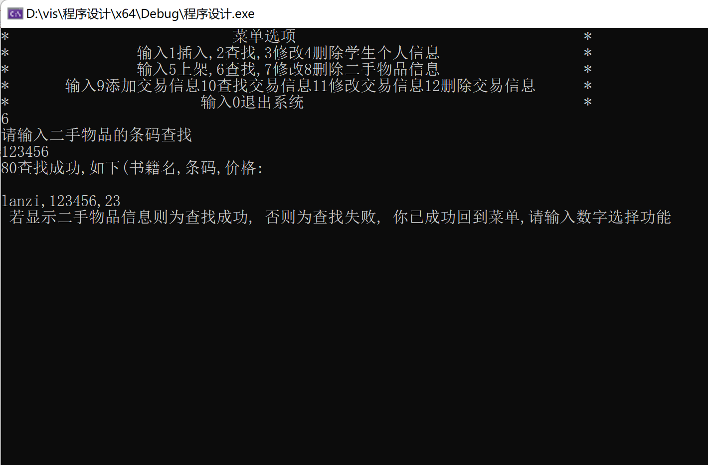

1. 修改二手物品信息

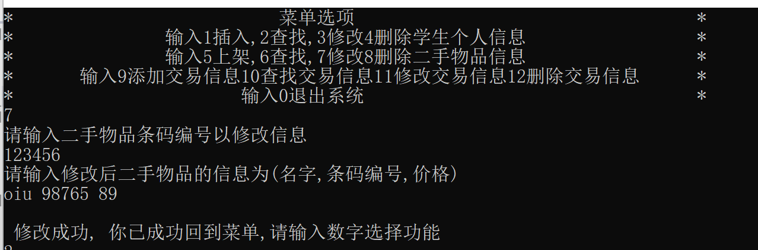

1. 删除二手物品信息

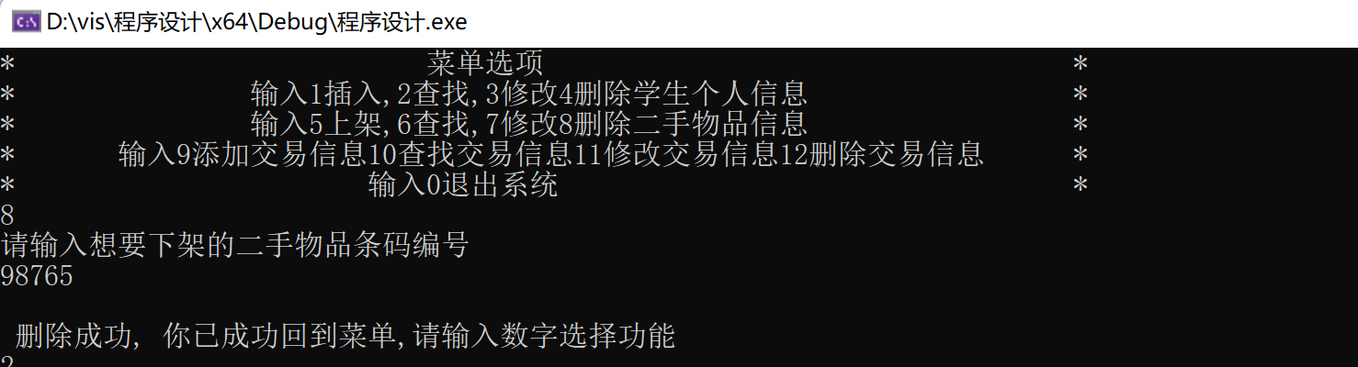

1. 添加交易信息

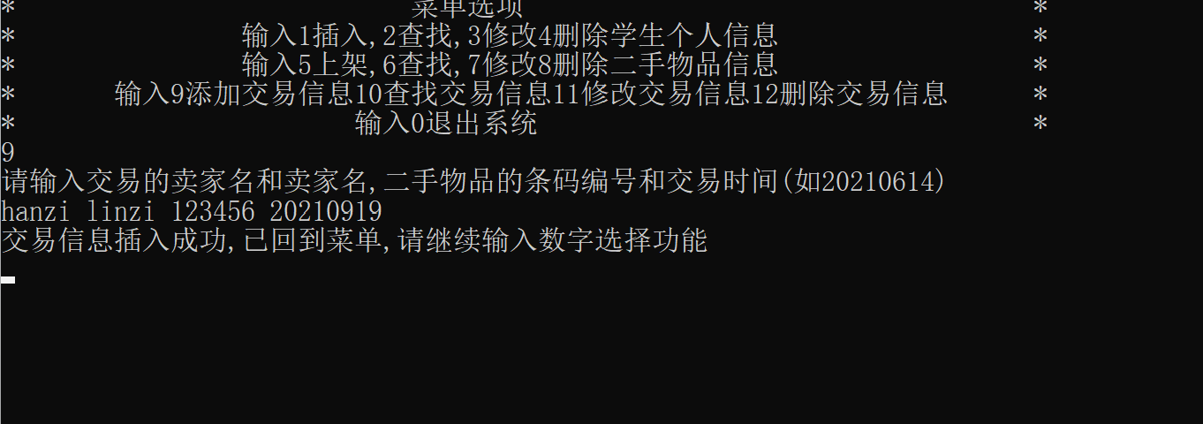

1. 查找交易信息

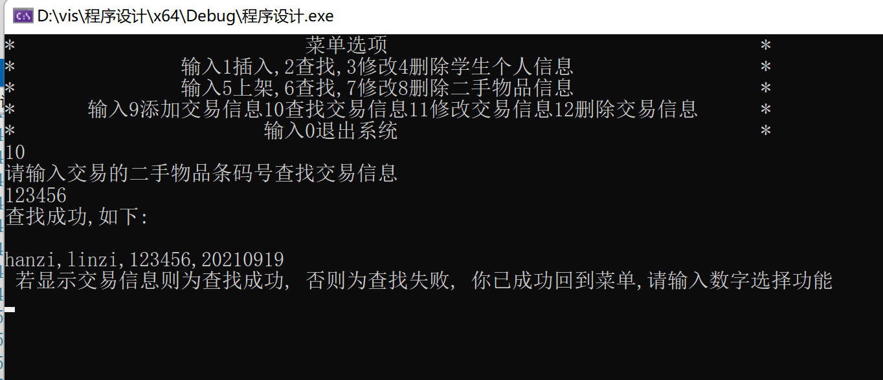

1. 修改交易信息

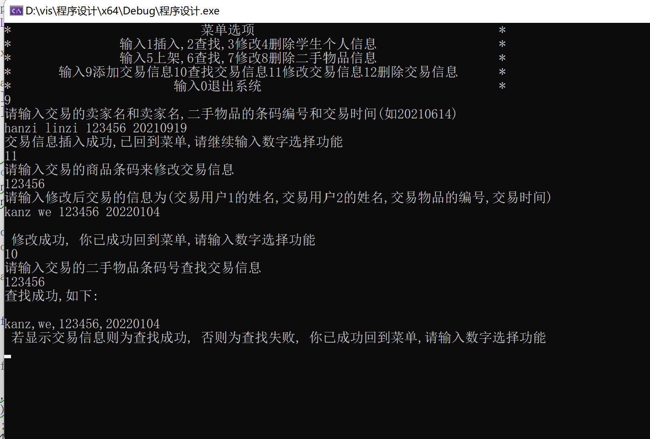

1. 删除交易信息

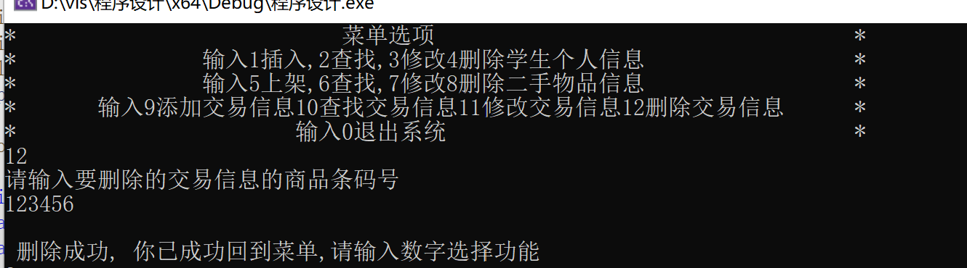

1. 退出系统

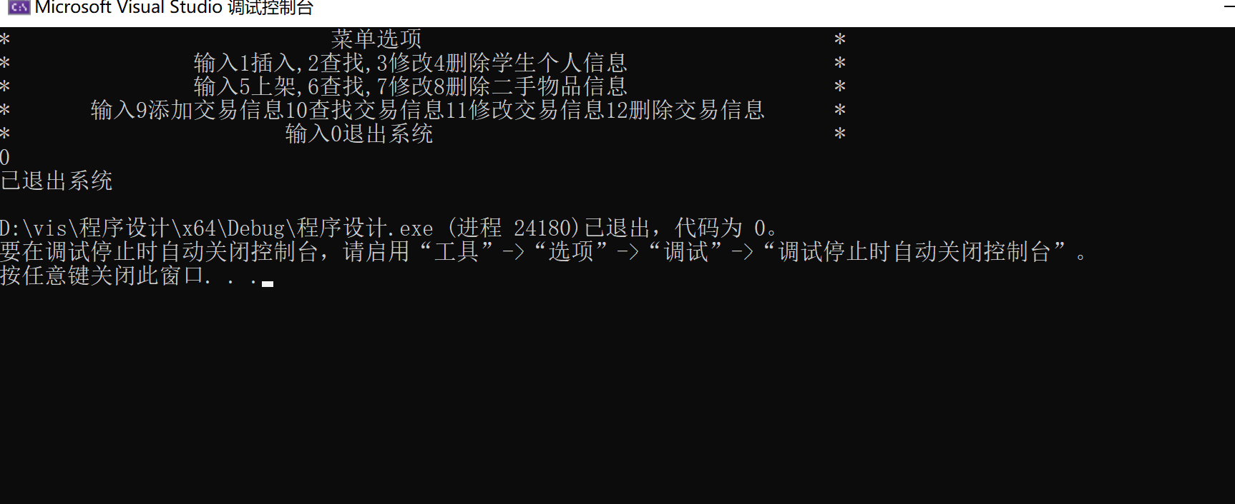

1. 总结

1.已完成功能：

增加、减少、修改、查找学生信息；

增加、减少、修改、查找商品信息；

增加、减少、修改、查找交易信息。

将数据保存到文件中

1. 改进:(1)功能不够丰富

(2)页面不够精美

3.总结:学会了用文件保存数据但对指针的使用较少

1. 参考文献

C语言程序设计（第五版）-----谭浩强

1. 源码
2. 头文件:

#include<stdio.h>

#include<stdlib.h>

#include<string.h>

void recordstu(struct student s);//将学生信息写入文件

void collectstu();//输入学生信息

void searchstu(struct student s);//查找学生信息

void stuname();//输入学生学号

void stuchanged();//输入修改后学生信息

void changestu(struct student s);//修改学生信息

void stuchange();//输入学生学号

void studelete();//输入学生学号

void deleted(struct student s);//删除学生信息

void booknumber();//输入二手物品条码

void collectbook();//输入二手物品信息

void recordstub1(struct book s);//将二手物品信息写入文件

void searchbook(struct book s);//查找二手物品信息

void bookchange();//输入二手物品条码

void changebook(struct book s);//修改二手物品信息

void bookdelete();//输入想要删除的二手物品的条码

void bookdeleted(struct book s);//删除二手物品信息

void collectexchange();//输入要修改的二手物品信息

void exchangeadd(struct exchange s);//写入交易信息

void findcollect();//输入交易物品编号

void found(struct exchange s);//查找交易信息

void changenew();//输入要更改的交易信息的二手物品的编号

void changenews(struct exchange s);//更改交易信息

void deletenew();//输入要删除的交易信息中的商品编号

void deletenews(struct exchange s);//删除交易信息

int ability(int a);//功能函数

void menu();//打印菜单

struct book

{

char name[20];

double number;

int price;

};

struct student

{

char name[20];

int cla;

double xiehao;

}stu[100];

//将数据写入文件

struct exchange

{

char name1[20];

char name2[20];

double bianhao;

double time;

};

1. 源文件
2. 学生信息

#include"声明.h"

void recordstu(struct student s)

{

FILE* fp;

fopen_s(&fp, "stu.dat", "a+");

if (fp == NULL)

{

printf("打开失败\n");

}

fwrite(&s, sizeof(struct student), 1, fp);

fclose(fp);

fp = NULL;

printf("学生插入成功,已回到菜单,请继续输入数字选择功能\n");

};

void collectstu()

{

char a[20];

int c, f;

double d, e;

scanf("%s %d %lf", a, &c, &d);

struct student s = { 0 };

strcpy(s.name, a);

s.cla = c;

s.xiehao = d;

recordstu(s);

}//插入学生信息

void searchstu(struct student s)//查找学生信息

{

int i = 0;

struct student k[100] = { 0 };//用来下面读写文件的时候存数据

FILE* fp = fopen("stu.dat", "a+");

fseek(fp, 0L, SEEK_END);

int size = ftell(fp);

rewind(fp);

for (i = 0; i < size / 32; i++)

{

fread(&k[i], sizeof(struct student), 1, fp);

}

for (i = 0; i < size / 32; i++)

{

if (s.xiehao == k[i].xiehao)

{

printf("查找成功,如下:\n");

printf("\n");

printf("%s,%d,%1.0lf", k[i].name, k[i].cla, k[i].xiehao);

break;

}

}

printf("\n");

printf(" 若显示学生信息则为查找成功, 否则为查找失败, 你已成功回到菜单,请输入数字选择功能\n");

fclose(fp);

fp = NULL;

}

void stuname()

{

double a;

scanf("%lf", &a);

struct student s = { 0 };

s.xiehao = a;

searchstu(s);

};//处理学生学号并查找

void stuchanged()

{

char a[20];

double b;

int c;

scanf("%s %lf %d", &a[20], &b, &c);

};

void changestu(struct student s)

{

int i = 0;

struct student k[100] = { 0 };//用来下面读写文件的时候存数据

FILE* fp = fopen("stu.dat", "a+");

fseek(fp, 0L, SEEK_END);

int size = ftell(fp);

rewind(fp);

for (i = 0; i < size / 32; i++)

{

fread(&k[i], sizeof(struct student), 1, fp);

}

printf("请输入修改后学生的信息为(姓名,班级,学号)\n");

char a[20];

double b;

int c;

scanf("%s %d %lf", a, &c, &b);

for (i = 0; i < size / 32; i++)

{

if (s.xiehao == k[i].xiehao)

{

strcpy(k[i].name, a);

k[i].cla = c;

k[i].xiehao = b;

}

}

fclose(fp);

fp = NULL;

FILE* fpp = fopen("stu.dat", "w");

fwrite(k, sizeof(struct student), size / 32, fpp);

printf("\n");

printf(" 修改成功, 你已成功回到菜单,请输入数字选择功能\n");

fclose(fpp);

fpp = NULL;

}

void stuchange()

{

double a;

scanf("%lf", &a);

struct student s;

s.xiehao = a;

changestu(s);

}

void studelete()

{

void deleted(struct student s);

double a;

scanf("%lf", &a);

struct student s;

s.xiehao = a;

deleted(s);

}

void deleted(struct student s)

{

int i = 0;

struct student k[100] = { 0 };//用来下面读写文件的时候存数据

FILE* fp = fopen("stu.dat", "a+");

fseek(fp, 0L, SEEK_END);

int size = ftell(fp);

rewind(fp);

for (i = 0; i < size / 32; i++)

{

fread(&k[i], sizeof(struct student), 1, fp);

}

for (i = 0; i < size / 32; i++)

{

if (s.xiehao == k[i].xiehao)

{

strcpy(k[i].name, "0");

k[i].cla = 0;

k[i].xiehao = 0;

}

}

fclose(fp);

fp = NULL;

FILE* fpp = fopen("stu.dat", "w");

fwrite(k, sizeof(struct student), size / 32, fpp);

printf("\n");

printf(" 删除成功, 你已成功回到菜单,请输入数字选择功能\n");

fclose(fpp);

fpp = NULL;

}

1. 二手物品信息

#include"声明.h"

void booknumber()

{

void searchbook(struct book s);

double a;

scanf("%lf", &a);

struct book s = { 0 };

s.number = a;

searchbook(s);

};//处里书籍条码号并查找

void collectbook()

{

void recordstub1(struct book s);

char a[10];

double b;

int c;

scanf("%s %lf %d", a, &b, &c);

struct book s = { 0 };

strcpy(s.name, a);

s.price = c;

s.number = b;

recordstub1(s);

};//收集要插入的书籍信息

void recordstub1(struct book s)

{

FILE* fp;

fopen_s(&fp, "book.dat", "a+");

if (fp == NULL)

{

printf("打开失败\n");

}

fwrite(&s, sizeof(struct book), 1, fp);

fclose(fp);

fp = NULL;

printf("\n");

printf("二手物品信息插入成功,已回到菜单,请继续输入数字选择功能\n");

};

void searchbook(struct book s)

{

int i = 0;

struct book k[100] = { 0 };//用来下面读写文件的时候存数据

FILE* fp = fopen("book.dat", "a+");

fseek(fp, 0L, SEEK_END);

int size = ftell(fp);

printf("%d", size);

rewind(fp);

for (i = 0; i < size / 40; i++)

{

fread(&k[i], sizeof(struct book), 1, fp);

}

for (i = 0; i < size / 40; i++)

{

if (s.number == k[i].number)

{

printf("查找成功,如下(书籍名,条码,价格:\n");

printf("\n");

printf("%s,%1.0lf,%d", k[i].name, k[i].number, k[i].price);

break;

}

}

printf("\n");

printf(" 若显示二手物品信息则为查找成功, 否则为查找失败, 你已成功回到菜单,请输入数字选择功能\n");

fclose(fp);

fp = NULL;

}

void bookchange()

{

void changebook(struct book s);

double a;

scanf("%lf", &a);

struct book s;

s.number = a;

changebook(s);

}

void changebook(struct book s)

{

int i = 0;

struct book k[100] = { 0 };//用来下面读写文件的时候存数据

FILE* fp = fopen("book.dat", "a+");

fseek(fp, 0L, SEEK_END);

int size = ftell(fp);

rewind(fp);

for (i = 0; i < size / 40; i++)

{

fread(&k[i], sizeof(struct book), 1, fp);

}

printf("请输入修改后二手物品的信息为(名字,条码编号,价格)\n");

char a[20];

double b;

int c;

scanf("%s %lf %d", a, &b, &c);

for (i = 0; i < size / 40; i++)

{

if (s.number == k[i].number)

{

strcpy(k[i].name, a);

k[i].price = c;

k[i].number = b;

}

}

fclose(fp);

fp = NULL;

FILE* fpp = fopen("book.dat", "w");

fwrite(k, sizeof(struct book), size / 40, fpp);

printf("\n");

printf(" 修改成功, 你已成功回到菜单,请输入数字选择功能\n");

fclose(fpp);

fpp = NULL;

}

void bookdelete()

{

void bookdeleted(struct book s);

double a;

scanf("%lf", &a);

struct book s;

s.number = a;

bookdeleted(s);

}

void bookdeleted(struct book s)

{

int i = 0;

struct book k[100] = { 0 };//用来下面读写文件的时候存数据

FILE* fp = fopen("book.dat", "a+");

fseek(fp, 0L, SEEK_END);

int size = ftell(fp);

rewind(fp);

for (i = 0; i < size / 40; i++)

{

fread(&k[i], sizeof(struct book), 1, fp);

}

for (i = 0; i < size / 40; i++)

{

if (s.number == k[i].number)

{

strcpy(k[i].name, "0");

k[i].price = 0;

k[i].number = 0;

}

}

fclose(fp);

fp = NULL;

FILE* fpp = fopen("book.dat", "w");

fwrite(k, sizeof(struct book), size / 40, fpp);

printf("\n");

printf(" 删除成功, 你已成功回到菜单,请输入数字选择功能\n");

fclose(fpp);

fpp = NULL;

}

1. 交易信息

#include"声明.h"

void collectexchange()

{

void exchangeadd(struct exchange s);

char a[20];

char b[20];

double c;

double d;

scanf("%s %s %lf %lf", a, b, &c, &d);

struct exchange s;

strcpy(s.name1, a);

strcpy(s.name2, b);

s.bianhao = c;

s.time = d;

exchangeadd(s);

};

void exchangeadd(struct exchange s)

{

FILE* fp;

fopen_s(&fp, "exchange.dat", "a+");

if (fp == NULL)

{

printf("打开失败\n");

}

fwrite(&s, sizeof(struct exchange), 1, fp);

fclose(fp);

fp = NULL;

printf("交易信息插入成功,已回到菜单,请继续输入数字选择功能\n");

}

void findcollect()

{

double a;

scanf("%lf", &a);

struct exchange s;

s.bianhao = a;

found(s);

}

void found(struct exchange s)

{

int i = 0;

struct exchange k[100] = { 0 };//用来下面读写文件的时候存数据

FILE* fp = fopen("exchange.dat", "a+");

fseek(fp, 0L, SEEK_END);

int size = ftell(fp);

rewind(fp);

for (i = 0; i < size / 56; i++)

{

fread(&k[i], sizeof(struct exchange), 1, fp);

}

for (i = 0; i < size / 56; i++)

{

if (s.bianhao == k[i].bianhao)

{

printf("查找成功,如下:\n");

printf("\n");

printf("%s,%s,%1.0lf,%1.0lf", k[i].name1, k[i].name2, k[i].bianhao, k[i].time);

}

}

printf("\n");

printf(" 若显示交易信息则为查找成功, 否则为查找失败, 你已成功回到菜单,请输入数字选择功能\n");

fclose(fp);

fp = NULL;

}

void changenew()

{

void changenews(struct exchange s);

double a;

scanf("%lf", &a);

struct exchange s;

s.bianhao = a;

changenews(s);

}

void changenews(struct exchange s)

{

int i = 0;

struct exchange k[100] = { 0 };//用来下面读写文件的时候存数据

FILE* fp = fopen("exchange.dat", "a+");

fseek(fp, 0L, SEEK_END);

int size = ftell(fp);

rewind(fp);

for (i = 0; i < size / 56; i++)

{

fread(&k[i], sizeof(struct exchange), 1, fp);

}

printf("请输入修改后交易的信息为(交易用户1的姓名,交易用户2的姓名,交易物品的编号,交易时间)\n");

char a[20];

char b[20];

double d, c;

scanf("%s %s %lf %lf", a, b, &c, &d);

for (i = 0; i < size / 56; i++)

{

if (s.bianhao == k[i].bianhao)

{

strcpy(k[i].name1, a);

strcpy(k[i].name2, b);

k[i].bianhao = c;

k[i].time = d;

}

}

fclose(fp);

fp = NULL;

FILE* fpp = fopen("exchange.dat", "w");

fwrite(k, sizeof(struct exchange), size / 56, fpp);

printf("\n");

printf(" 修改成功, 你已成功回到菜单,请输入数字选择功能\n");

fclose(fpp);

fpp = NULL;

}

void deletenew()

{

void deletenews(struct exchange s);

double a;

struct exchange s;

scanf("%lf", &a);

s.bianhao = a;

deletenews(s);

}

void deletenews(struct exchange s)

{

int i = 0;

struct exchange k[100] = { 0 };//用来下面读写文件的时候存数据

FILE* fp = fopen("exchange.dat", "a+");

fseek(fp, 0L, SEEK_END);

int size = ftell(fp);

rewind(fp);

for (i = 0; i < size / 56; i++)

{

fread(&k[i], sizeof(struct exchange), 1, fp);

}

for (i = 0; i < size / 56; i++)

{

if (s.bianhao == k[i].bianhao)

{

strcpy(k[i].name1, "0");

strcpy(k[i].name2, "0");

k[i].bianhao = 0;

k[i].time = 0;

}

}

fclose(fp);

fp = NULL;

FILE* fpp = fopen("exchange.dat", "w");

fwrite(k, sizeof(struct exchange), size / 56, fpp);

printf("\n");

printf(" 删除成功, 你已成功回到菜单,请输入数字选择功能\n");

fclose(fpp);

fpp = NULL;

}

1. 菜单

#include"声明.h"

int ability(int a)

{

switch (a)

{

case 1:

printf("请输入学生姓名,,班级,学号以插入信息\n");

collectstu();

break;

case 2:

printf("请输入学生学号以查找信息\n");

stuname();

break;

case 3:

printf("请输入学生学号以修改信息\n");

stuchange();

break;

case 4:

printf("请输入学生学号来删除学生信息\n");

studelete();

break;

case 5:

printf("请输入二手物品的物品名,商品条码,价格(元)来上架商品\n");

collectbook();

break;

case 6:

printf("请输入二手物品的条码查找\n");

booknumber();

break;

case 7:

printf("请输入二手物品条码编号以修改信息\n");

bookchange();

break;

case 8:

printf("请输入想要下架的二手物品条码编号\n");

bookdelete();

break;

case 9:

printf("请输入交易的卖家名和卖家名,二手物品的条码编号和交易时间(如20210614)\n");

collectexchange();

break;

case 10:

printf("请输入交易的二手物品条码号查找交易信息\n");

findcollect();

break;

case 11:

printf("请输入交易的商品条码来修改交易信息\n");

changenew();

break;

case 12:

printf("请输入要删除的交易信息的商品条码号\n");

deletenew();

break;

case 0:

break;

default:

printf("请输入正确的数字来选择功能\n");

break;

}

return a;

}

void menu()

{

printf("* 菜单选项 *\n");

printf("* 输入1插入,2查找,3修改4删除学生个人信息 *\n");

printf("* 输入5上架,6查找,7修改8删除二手物品信息 *\n");

printf("* 输入9添加交易信息10查找交易信息11修改交易信息12删除交易信息 *\n");

printf("* 输入0退出系统 *\n");

}

1. 主函数

#include<stdio.h>

#include<stdlib.h>

#include<string.h>

#include"声明.h"

int main()

{

menu();

int Xx;

while (1)

{

scanf("%d", &Xx);

if (Xx != 0)

{

ability(Xx);//菜单函数

}

if (Xx == 0)

{

printf("已退出系统\n");

break;

}

}

return 0;